
ESCOLA SENAI “A. JACOB LAFER”
TÉCNICO EM DESENVOLVIMENTO DE SISTEMAS

ENZO AVANZE
ENZO YUDI KADOOKA
FELIPE BERTACO CRUZ
GUSTAVO HENRIQUE FERREIRA BARRETO
LEONARDO ALVES LEÃO
VINICIUS VILA NOVA DE ALMEIDA

SISTEMA DE GESTÃO DE VAGAS DE EMPREGO

SANTO ANDRÉ
2026

ENZO AVANZE
ENZO YUDI KADOOKA
FELIPE BERTACO CRUZ
GUSTAVO HENRIQUE FERREIRA BARRETO
LEONARDO ALVES LEÃO
VINICIUS VILA NOVA DE ALMEIDA

SISTEMA DE GESTÃO DE VAGAS DE EMPREGO

Trabalho apresentado ao curso Técnico em Desenvolvimento de Sistemas da escola SENAI A. Jacob Lafer, como requisito parcial para a área de concentração: análise e desenvolvimento de sistemas web.

Santo André
2026

RESUMO

O mercado de trabalho atual passa por transformações significativas, impulsionadas pela crescente busca por flexibilidade e personalização nas relações profissionais. Nesse contexto, este projeto visa descrever e desenvolver um sistema web de gestão de vagas de emprego temporário, propondo uma solução tecnológica adaptável às necessidades de empresas e trabalhadores. Por meio da utilização de linguagens de programação e estruturação web, como PHP, HTML, CSS e JavaScript, aliados à persistência de dados em JSON, a plataforma permite o cadastro, a visualização e a contratação de oportunidades pontuais de forma ágil e intuitiva. Essa integração digital possibilita novas formas de conectar talentos a demandas específicas, oferecendo recursos práticos como o cálculo automático de previsões de remuneração e o gerenciamento de contratos curtos. Ao implementar esse sistema de maneira estratégica, torna-se possível otimizar o processo de recrutamento, promover maior autonomia e engajamento para os usuários, evidenciando as tendências de um cenário onde o controle e a liberdade profissional são essenciais.
Palavras-chave: Emprego temporário. Flexibilidade. Sistema web. Tecnologia.

ABSTRACT

The current job market is undergoing significant transformations, driven by the growing demand for flexibility and personalization in professional relationships. In this context, this project aims to describe and develop a web-based management system for temporary job vacancies, proposing an adaptable technological solution to the needs of companies and workers. Through the use of programming and web structuring languages, such as PHP, HTML, CSS, and JavaScript, combined with data persistence in JSON, the platform allows the registration, visualization, and contracting of short-term opportunities in an agile and intuitive way. This digital integration enables new ways to connect talents to specific demands, offering practical features such as the automatic calculation of estimated earnings and the management of short contracts. By implementing this system strategically, it becomes possible to optimize the recruitment process, promote greater autonomy and engagement for users, highlighting the trends of a landscape where professional control and freedom are essential.
Keywords: Temporary employment. Flexibility. Web system. Technology.

SUMÁRIO
1 INTRODUÇÃO 6
1.1 Objetivo 6
2 APRESENTAÇÃO DA EMPRESA 8
3 IDENTIDADE VISUAL 9
4 TIPOGRAFIA 10
5 POSICIONAMENTO DA MARCA 11
6 PÚBLICO ALVO 12
7 CONCORRÊNCIA 13
8 MARKETING DIGITAL 14
9 VENDAS E RELACIONAMENT 15
10 ESCOPO DO PROJETO 16
11 KANBAN E PLANEJAMENTO 18
12 PROTÓTIPO 19
13 ATUALIZAÇÃO DA ARQUITETURA E DO ESCOPO TÉCNICO 25
14 PADRÃO DE NAVEGAÇÃO CORPORATIVA 26
15 DASHBOARD DO CANDIDATO 27
16 REDESIGN DA PÁGINA DE VAGAS 28
17 LANDING PAGE PÚBLICA 29
18 PÁGINA DE LOGIN E CADASTRO 30
19 PADRÕES TÉCNICOS DE DESENVOLVIMENTO VALIDADOS 31
20 CONSIDERAÇÕES FINAIS 32

- INTRODUÇÃO
Vivemos em uma era marcada por profundas transformações tecnológicas e sociais, onde a personalização e a flexibilidade redefiniram completamente a forma como consumimos produtos, serviços e, sobretudo, como nos relacionamos com o mercado de trabalho. No cenário atual, os modelos tradicionais e engessados de contratação estão cedendo espaço para abordagens mais dinâmicas, impulsionadas pela chamada "Gig Economy" (economia sob demanda). Tanto as empresas quanto os profissionais buscam soluções que se adaptem às suas necessidades imediatas. Seguindo essa forte tendência de consumo flexível, o presente trabalho propõe o desenvolvimento de uma plataforma digital inovadora voltada para o setor de empregos temporários, respondendo diretamente ao desafio proposto pela ABC Technology para o 1º semestre de 2025. Inspirando-se na mecânica de um sistema clássico de "locadora", a aplicação substitui o aluguel de objetos físicos pela alocação de tempo e talentos. Através deste sistema, os trabalhadores ganham a liberdade de escolher quando e onde atuar, assumindo vagas por períodos pré-determinados, enquanto as empresas ganham agilidade para suprir demandas pontuais sem a burocracia dos longos processos seletivos.
1.1 Objetivo
O objetivo primordial deste projeto é projetar, documentar e desenvolver o sistema web "Pure Talent", uma plataforma tecnológica robusta destinada ao gerenciamento de vagas de emprego temporário. O sistema tem como meta principal conectar administradores (representando empresas e recrutadores) a usuários comuns (trabalhadores em busca de oportunidades flexíveis). Do ponto de vista técnico e funcional, o projeto visa implementar um ambiente seguro de autenticação com distinção de perfis, permitindo que os administradores realizem o cadastro, a edição e a exclusão de oportunidades laborais. Para os usuários, o grande diferencial será a funcionalidade de "alugar" ou "assumir" uma vaga disponível especificando a quantidade de dias trabalhados. Além disso, o sistema deverá fornecer uma ferramenta de cálculo em tempo real, gerando a previsão de ganhos baseada na remuneração diária do tipo de vaga escolhida multiplicada pelo tempo de serviço. Todo o desenvolvimento focará em estruturar o back-end com PHP e armazenamento em arquivos JSON, criando uma interface front-end responsiva e intuitiva, dispensando frameworks externos padronizados para focar em uma estilização própria e exclusiva.
- APRESENTAÇÃO A EMPRESA
A Pure Talent nasce com a missão de revolucionar e desburocratizar o mercado de contratações temporárias. Somos muito mais do que um simples mural de empregos ou um site de classificados; somos um ecossistema digital que atua como uma ponte rápida, segura e eficiente entre talentos disponíveis e empresas com demandas urgentes. O nosso lema, "Pure Talent: onde o impossível vira ponto de partida", reflete a nossa crença de que a tecnologia pode eliminar as barreiras tradicionais do recrutamento. A empresa é formada por uma equipe multidisciplinar e altamente colaborativa, contando com profissionais engajados como o Scrum Master Enzo Avanze, o Product Owner Enzo Kadooka, e os desenvolvedores Gustavo Barreto, Leonardo Leão, Vinícius Vila e Felipe Bertaco. Essa estrutura de equipe permite que o trabalho flua de maneira ágil, garantindo que cada etapa do desenvolvimento da plataforma seja entregue com a máxima qualidade, sempre com o foco na experiência do usuário e na resolução de problemas reais do mercado de trabalho contemporâneo.

- IDENTIDADE VISUAL
A identidade visual da Pure Talent foi meticulosamente concebida para transmitir confiança, modernidade e eficiência, alinhando-se perfeitamente com a proposta de valor de simplificar o mercado de trabalho temporário. A paleta de cores, extraída diretamente da marca apresentada nos slides e no sistema, utiliza uma combinação harmoniosa e profissional de Azul Corporativo Profundo (#19355E) e Ciano Vibrante (#00C2CB). O Azul Corporativo Profundo serve como a cor de base e de fundo da plataforma (conforme o mockup), estabelecendo uma sensação de estabilidade, profissionalismo e segurança — qualidades essenciais para um ambiente de contratação. Em contrapartida, o Ciano Vibrante é aplicado estrategicamente como cor de destaque para realçar elementos de interação e ação, como o menu ativo ("DASHBOARD"), botões de submissão e ícones, simbolizando a energia, inovação e o dinamismo da Gig Economy. O logotipo, também baseado nos slides, é minimalista e inteligente, integrando as letras "P" e "T" através de linhas interligadas que formam um triângulo ascendente, representando o crescimento e a ponte entre trabalhador e empresa. Este design limpo e geométrico garante uma leitura clara e imediata da marca em todas as resoluções e dispositivos, reforçando o posicionamento da Pure Talent como uma solução tecnológica ágil, transparente e de fácil utilização.
Com a evolução do projeto e a finalização da implementação do sistema, a paleta de cores foi refinada e consolidada em sua versão definitiva, mantendo o espírito de confiança e modernidade originalmente concebido. A cor primária adotada foi o Azul Royal (#120ABF), com uma variação mais escura, o Azul Profundo (#0E213D), aplicada em fundos, na navbar e em elementos estruturais de maior contraste. Como cor de destaque, no lugar do ciano inicialmente previsto, optou-se pelo Dourado (#C9A84C), utilizado em botões de ação principal, ícones de avaliação e na própria grafia do nome da marca, exibida com a palavra "Pure" em branco e "Talent" em dourado. Uma cor secundária em tom creme (#F5E8D8), além de tons neutros de fundo (#262323 e #F2F5F7), completam a paleta final, garantindo contraste adequado entre as áreas de conteúdo e os elementos interativos em todas as telas do sistema já implementado.
FIGURA 1


Fonte: Autoria Própria

- TIPOGRAFIA
No desenvolvimento de interfaces digitais, a escolha tipográfica é um dos pilares mais importantes para garantir uma excelente experiência de usuário (UX). Para o projeto da Pure Talent, definimos o uso exclusivo de famílias tipográficas da categoria Sans-serif (sem serifa), como Poppins, Montserrat ou Roboto. Fontes sem serifa são universalmente reconhecidas por sua limpeza visual, modernidade e, principalmente, por sua altíssima legibilidade em telas digitais, desde pequenos smartphones até grandes monitores desktop. A ausência de traços de acabamento nas letras permite que a leitura seja mais fluida e direta, o que é crucial em um sistema onde os usuários precisam analisar rapidamente detalhes de vagas, descrições de cargos e cálculos financeiros de diárias. Além disso, trabalharemos com diferentes pesos tipográficos (font-weights) para estabelecer uma hierarquia de informação clara: utilizaremos fontes em negrito (Bold) para os títulos das seções, nomes das vagas e valores de remuneração, enquanto as fontes regulares (Regular ou Light) serão aplicadas nos textos descritivos e detalhes secundários, guiando os olhos do usuário de forma natural.
Na implementação final do sistema, a fonte Poppins foi definida como a tipografia oficial da marca, sendo aplicada inclusive na grafia do nome "PureTalent" em variação semi-negrito (peso 600), reforçando a identidade visual em todas as páginas da plataforma.

FIGURA 2
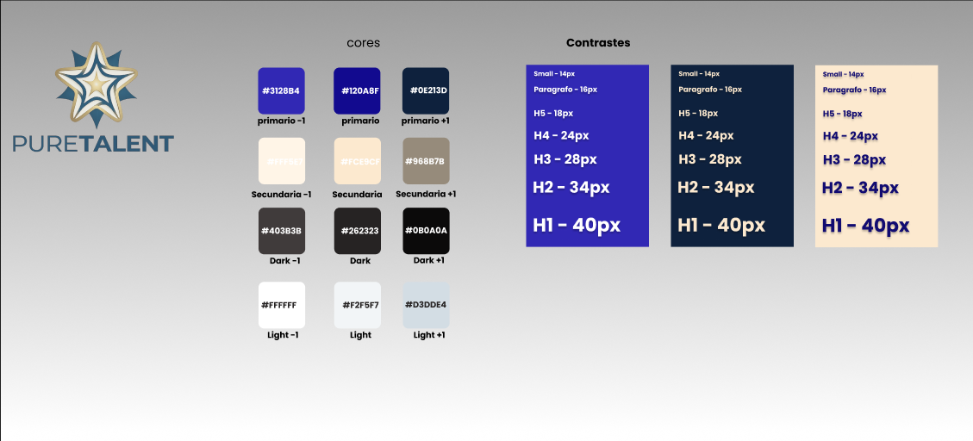

Fonte: Autoria Própria

- POSICIONAMENTO DA MARCA
No mercado atual, o posicionamento da Pure Talent destaca-se por ir na contramão dos complexos e demorados processos de seleção tradicionais. A marca posiciona-se como uma parceira tecnológica, ágil e altamente inovadora, atuando como uma verdadeira facilitadora de negócios e de oportunidades de vida. Nós não nos vemos como uma agência de empregos tradicional, mas sim como um hub de consumo sob demanda voltado para o setor de serviços e talentos humanos. O tom de voz adotado em todas as nossas comunicações, interfaces e mensagens de feedback do sistema é sempre profissional, porém acessível, encorajador e transparente. Queremos que o usuário sinta que tem o controle absoluto de sua carreira na palma da sua mão. Ao adotar o conceito de locação de tempo, a Pure Talent quebra o paradigma do vínculo empregatício engessado, posicionando-se como a ferramenta ideal para a era da autonomia profissional, promovendo relações de trabalho diretas, justas e sem intermediários desnecessários.

- PÚBLICO-ALVO
Para garantir o sucesso da plataforma, a Pure Talent definiu o seu público-alvo em duas frentes distintas e complementares, correspondentes aos perfis de usuários do nosso sistema (Admin e Usuário). O primeiro segmento, caracterizado como B2B (Business to Business), engloba pequenas e médias empresas, organizadores de eventos, empreendedores e gestores de Recursos Humanos que enfrentam dificuldades e lentidão na hora de contratar mão de obra para demandas urgentes, substituições ou projetos de curto prazo. Essas empresas buscam a redução de custos e de burocracia no recrutamento. O segundo segmento, B2C (Business to Consumer), é composto por trabalhadores em geral, estudantes universitários, freelancers, profissionais autônomos e indivíduos desempregados que buscam geração rápida de renda. Esse público anseia por flexibilidade de horários, liberdade geográfica e a possibilidade de diversificar suas fontes de ganhos financeiros sem se prender a contratos de longo prazo, valorizando a transparência e a autonomia que a nossa plataforma proporciona.

- CONCORRÊNCIA
O mercado de plataformas de emprego e recrutamento é vasto e altamente competitivo, composto por players tradicionais consolidados, como LinkedIn, InfoJobs e Catho, além de plataformas focadas exclusivamente em trabalhadores freelancers, como Workana e 99Freelas. No entanto, a Pure Talent se diferencia radicalmente dos seus concorrentes diretos e indiretos através da inovação no seu modelo de negócio. Enquanto as plataformas tradicionais funcionam como meros repositórios de currículos, exigindo semanas de entrevistas e negociações salariais exaustivas, o nosso sistema implementa a lógica ágil de uma "locadora". O usuário visualiza a vaga, compreende instantaneamente o valor da diária, utiliza a nossa ferramenta interna para calcular a previsão dos seus ganhos com base nos dias que deseja trabalhar e, com apenas um clique, "assume" a vaga temporária. Essa mecânica elimina atritos, otimiza o tempo de ambas as partes (contratante e contratado) e preenche uma lacuna no mercado para serviços urgentes e pontuais que os concorrentes não conseguem suprir com a mesma velocidade.

- MARKETING DIGITAL
Para atrair, engajar e converter os dois perfis do nosso público-alvo, a estratégia de Marketing Digital da Pure Talent será agressiva, segmentada e orientada por dados. A nossa presença online será dividida de acordo com a jornada de cada usuário. Para captar empresas (perfil Admin/B2B), o foco principal será a produção de conteúdo corporativo de alto valor no LinkedIn, abordando temas como redução de custos operacionais, otimização do setor de RH e as vantagens da força de trabalho flexível sob demanda. Para atrair os trabalhadores (perfil Usuário/B2C), utilizaremos as redes sociais mais dinâmicas, como o Instagram e o TikTok, criando campanhas visuais atrativas que demonstrem como é fácil e rápido obter uma renda extra utilizando a plataforma. Além do tráfego orgânico, faremos pesados investimentos em Tráfego Pago, utilizando o Google Ads para capturar buscas com alta intenção, através de palavras-chave estratégicas como "vagas temporárias", "trabalho flexível", "renda extraurgente" e "contratação pontual".

- VENDAS E RELACIONAMENTO
A base estrutural da Pure Talent é a confiança mútua entre as empresas que oferecem as oportunidades e os profissionais que as executam. Por isso, a nossa estratégia de Vendas e Relacionamento tem como foco absoluto o "Customer Success" (Sucesso do Cliente) e a transparência em todas as interações. O nosso sistema não possui taxas escondidas; o recurso integrado de "Cálculo de Previsão de Aluguel/Contrato" foi idealizado justamente para que o trabalhador saiba exatamente quanto vai receber antes mesmo de aceitar o serviço, eliminando frustrações e quebras de expectativa. Para as empresas, ofereceremos um painel administrativo claro e intuitivo, onde o gestor poderá acompanhar o status de disponibilidade de cada vaga inserida, sabendo imediatamente quando uma posição foi preenchida. Além disso, implementaremos canais de suporte ágeis e abertos a feedbacks constantes, garantindo que qualquer problema técnico ou dúvida operacional seja sanado rapidamente, fidelizando assim os nossos usuários e construindo uma comunidade forte e engajada

- ESCOPO DO PROJETO
O escopo técnico do sistema Pure Talent atende rigorosamente aos requisitos do desafio proposto pela ABC Technology. Trata-se de uma aplicação web estruturada com back-end em PHP, utilizando o Composer para o autoloading de classes (PSR-4). Para a persistência de dados, simulando um banco de dados relacional, utilizaremos arquivos JSON: o arquivo usuarios.json armazenará as credenciais de acesso (com senhas criptografadas e níveis de acesso admin/usuário), e o arquivo itens.json guardará o catálogo de vagas com seus respectivos atributos (modelo, tipo, detalhes e status). No front-end, a aplicação garantirá uma interface altamente responsiva construída puramente com HTML, CSS e JavaScript customizados, com a integração de uma biblioteca de ícones visuais. As entregas serão fracionadas em três Sprints. A Sprint 1 abrange o planejamento, requisitos e a criação do protótipo no Figma. A Sprint 2 contempla o desenvolvimento estrutural do front-end e a modelagem do JSON. A Sprint 3 finaliza o projeto com a programação da lógica no back-end (CRUD e cálculos matemáticos), culminando na entrega do relatório técnico padrão ABNT e na apresentação do sistema funcional.
Ao longo do desenvolvimento, o escopo técnico inicialmente delineado para o desafio foi naturalmente ampliado e atualizado, acompanhando o aprofundamento dos requisitos funcionais do sistema. A arquitetura evoluiu de uma estrutura baseada em PHP e arquivos JSON para uma stack moderna e escalável: o front-end passou a ser construído em React, com Vite como ferramenta de build, enquanto o back-end foi reestruturado como uma API REST em Node.js com o framework Express. A persistência de dados, antes simulada por arquivos JSON, migrou para um banco de dados relacional MySQL. A camada de inteligência artificial, inicialmente apenas conceitual, foi efetivamente implementada por meio da API da OpenAI, responsável pela validação automática de certificados e pela geração do perfil de competências dos candidatos. A autenticação passou a ser controlada por tokens JWT com renovação via refresh token. Com essa atualização, o sistema Pure Talent passou a contemplar sete módulos centrais, todos já concluídos: Landing Page, Autenticação, Perfil do Candidato, Upload de Certificados com validação por IA, Feed de Vagas com cálculo de match score por competência, Portal Empresarial e Painel Administrativo, este último com CRUD completo, moderação de conteúdo e registro de logs de IA.

- KANBAN E PLANEJAMENTO
O planeamento estratégico do projeto "Pure Talent" foi estruturado de forma prática para garantir a organização e a fluidez do desenvolvimento. Numa primeira fase, a equipa criou um repositório central no GitHub, uma etapa essencial para organizar o código-fonte e facilitar o trabalho colaborativo em simultâneo. Para a gestão visual das tarefas, adotámos o GitHub Projects como o nosso quadro Kanban digital. Através desta plataforma, todo o âmbito do trabalho foi dividido em issues (tarefas menores e específicas). Estas issues foram então distribuídas claramente entre os membros da equipa, garantindo que todos soubessem exatamente o que fazer e quais as suas responsabilidades em cada etapa do projeto. Por fim, ainda durante a fase inicial de planeamento, definimos o escopo completo do sistema. Isto incluiu a definição do design do site, da arquitetura das páginas e da paleta de cores oficial. Esta estruturação visual e metodológica prévia assegurou que o desenvolvimento da nossa plataforma de empregos temporários seguisse uma direção clara, otimizando o tempo e eliminando bloqueios durante a programação.
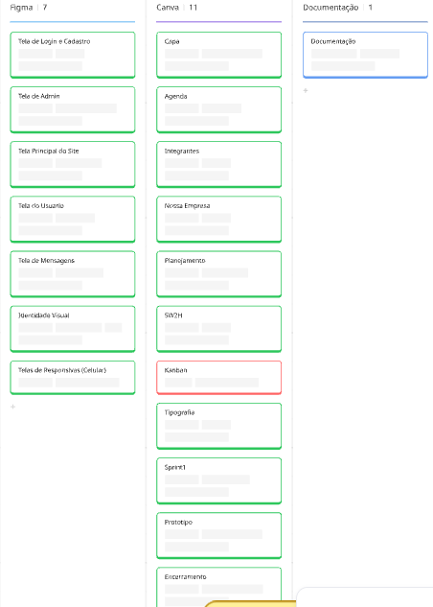
FIGURA 3

Fonte: Autoria Própria

- PROTÓTIPO
O protótipo de alta fidelidade desenvolvido no Figma é o guia visual para o desenvolvimento da interface e materializa a identidade da Pure Talent. A jornada começa na tela de "Login", que apresenta um formulário centralizado em fundo escuro, com campos para username e senha, botões estilizados em verde e áreas reservadas para a exibição de alertas de erro (ex: credenciais inválidas). Após a autenticação, o usuário é levado à página principal (index.php), que possui uma barra de navegação superior indicando o nome do sistema, uma mensagem de saudação personalizada com ícone de usuário e um botão de saída ("Sair"). O corpo da página é dividido em blocos funcionais e intuitivos: um formulário de adição de vagas (visível estritamente para os administradores), uma ferramenta interativa para o cálculo de previsão de remuneração (acessível a todos os perfis) e a área de "Itens Cadastrados". Esta última consiste em uma tabela estruturada que exibe as vagas disponíveis e indisponíveis, acompanhadas da coluna de "Ações", onde botões dinâmicos permitem "Deletar", "Devolver/Encerrar" e "Assumir Vaga", incluindo um campo anexo para definir a quantidade de dias trabalhados.
Superada a fase de protótipo de alta fidelidade no Figma, o sistema Pure Talent foi efetivamente implementado, e seu design passou por uma revisão e padronização completas em todas as telas. A página de login foi redesenhada como uma página independente, com animação de deslizamento entre os formulários de login e cadastro: um painel esquerdo, em gradiente nas cores da marca, exibe a logomarca e desliza horizontalmente ao alternar entre as duas ações, enquanto o painel direito, em fundo branco, concentra os campos de autenticação, com abas distintas para os perfis Candidato e Empresa. Após a autenticação, todas as páginas internas do sistema — Candidato, Vagas, Empresa e Administrador — passaram a compartilhar uma navbar corporativa unificada, fixa no topo, com a logomarca à esquerda, os links de navegação centralizados e, à direita, um menu suspenso acionado por um botão em formato de pílula contendo o nome e a foto (ou inicial) do usuário. O dashboard do candidato foi reorganizado em um layout de barra lateral fixa, reunindo perfil, barra de progresso e estatísticas, somada a uma área principal dividida em abas de Candidaturas, Formação, Experiência e Certificados, sendo esta última estruturada em duas colunas — uma para os certificados enviados e outra para o painel de competências técnicas. A página de vagas recebeu um hero banner com gradiente da marca, uma barra lateral de filtros fixa e cartões de vaga com borda de destaque e efeito de hover. Por fim, foi criada uma landing page pública, composta por nove seções — incluindo navbar, hero, estatísticas, como funciona, diferenciais, área para empresas, depoimentos, chamada final e rodapé —, exibida na rota inicial do sistema para usuários ainda não autenticados.
FIGURA 4

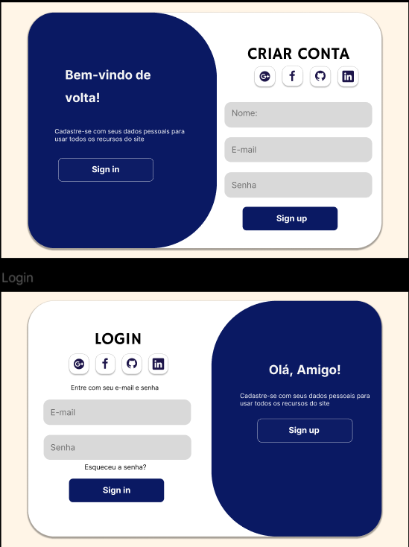

Fonte: Autoria Própria

]
FIGURA 5
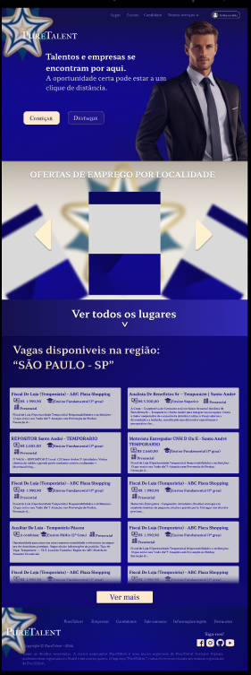
Fonte: Autoria Própria

FIGURA 6
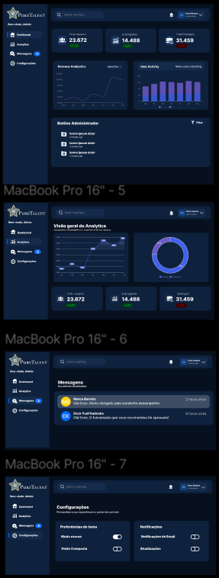
Fonte: Autoria Própria

FIGURA 7
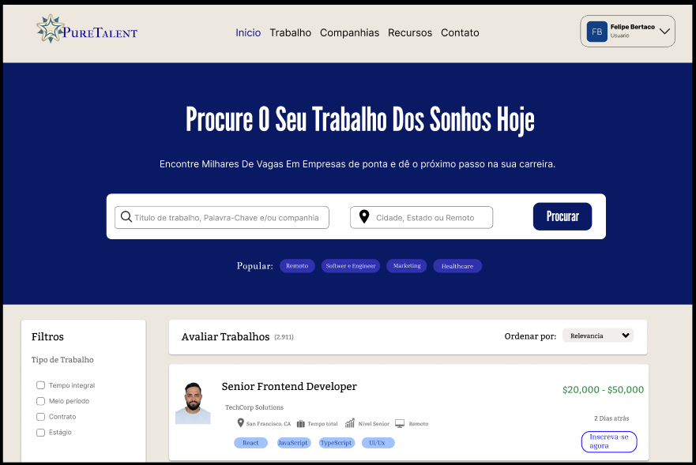

Fonte: Autoria Própria

- ATUALIZAÇÃO DA ARQUITETURA E DO ESCOPO TÉCNICO
Ao final do processo iterativo de Sprints, o sistema Pure Talent atingiu a Fase 7 de seu planejamento, com todos os módulos previstos devidamente concluídos e integrados: Landing Page, Autenticação (com tokens JWT e renovação via refresh token), Perfil do Candidato (dados pessoais, formação acadêmica e experiência profissional), Upload de Certificados com validação automática por inteligência artificial, Feed de Vagas com cálculo de compatibilidade (match score) por competência, Portal Empresarial e Painel Administrativo — este último com operações de CRUD completas, moderação de conteúdo e registro de logs de uso da IA. No ambiente de desenvolvimento, o banco de dados MySQL é administrado localmente via XAMPP, enquanto a API da OpenAI é integrada de forma real, e não simulada, tanto na leitura óptica (OCR) de certificados quanto na geração do perfil de competências de cada candidato. A verificação de e-mail no cadastro foi removida do fluxo de autenticação, de modo que a conta do usuário é ativada imediatamente após o registro; os tokens de acesso são armazenados no localStorage do navegador, opção adotada por seu caráter educacional, sendo recomendado o uso de cookies httpOnly em um ambiente de produção real.

- PADRÃO DE NAVEGAÇÃO CORPORATIVA
Com o objetivo de conferir uma identidade visual mais consistente e profissional, equiparável à de grandes empresas do setor, todas as páginas internas do sistema passaram a compartilhar um padrão único de barra de navegação. A navbar corporativa é fixa no topo da tela (sticky), com 64 pixels de altura e fundo no tom Azul Profundo (#0E213D). Sua estrutura é dividida em três blocos: à esquerda, a logomarca acompanhada do nome da marca; ao centro, os links e abas de navegação da página atual; e à direita, um botão em formato de pílula contendo o nome e a foto, ou inicial, do usuário autenticado, que ao ser clicado revela um menu suspenso (dropdown) com opções da conta e a ação de logout. O fechamento do menu ao clicar fora dele é implementado por meio de uma referência (useRef) combinada a um listener do evento mousedown. Esse padrão foi replicado nas páginas do Candidato, com abas Dashboard e Vagas, na listagem de Vagas, exibindo apenas a logomarca e o usuário, no Portal Empresarial, com a logomarca da empresa em substituição à foto do usuário, e no Painel Administrativo, com seis abas de navegação e a inicial do usuário destacada em dourado.

- DASHBOARD DO CANDIDATO
O dashboard do candidato foi reorganizado com o objetivo de reduzir a necessidade de rolagem da página e concentrar o máximo de informações relevantes em uma única visualização. A nova estrutura é dividida em uma barra lateral fixa, de 292 pixels de largura, contendo o perfil resumido do candidato (avatar, nome, e-mail e localização), uma barra de progresso do preenchimento do perfil e um painel de estatísticas em grade 2x2; e uma área principal organizada por abas — Candidaturas, Formação, Experiência e Certificados. As abas de Formação e Experiência contam com formulários inline para adição e edição de registros, exibidos diretamente na própria aba, sem a necessidade de navegação para uma página separada, e cada item cadastrado pode ser editado ou removido por meio de botões de ícone. Já a aba de Certificados foi estruturada em duas colunas: a coluna esquerda reúne o envio e a listagem dos certificados do candidato, enquanto a coluna direita exibe o painel de competências técnicas, organizado por categoria, com rolagem interna independente em cada coluna; em telas de até 900 pixels de largura, as colunas passam a se organizar verticalmente.

- REDESIGN DA PÁGINA DE VAGAS
A página de listagem de vagas recebeu um redesenho completo para deixar de ser apenas funcional e passar a refletir a identidade visual da marca. Um hero banner foi adicionado ao topo da página, com fundo em gradiente nas cores institucionais, título em duas linhas, um subtítulo sobre o sistema de compatibilidade inteligente e indicadores (pills) com a contagem total de vagas disponíveis e as modalidades de trabalho oferecidas. A barra lateral de filtros tornou-se um cartão branco com sombra e cantos arredondados, fixo durante a rolagem da página (sticky), com um indicador (badge) mostrando a quantidade de filtros atualmente ativos. Os cartões de vaga passaram a contar com uma borda superior de destaque, que muda de cor cinza neutra para a cor primária da marca ao passar o cursor (hover), acompanhada de uma sombra mais pronunciada e do texto "Ver detalhes →", que se torna visível apenas nesse momento de interação. Por fim, um separador visual foi adicionado entre a lista de vagas e a paginação, reforçando a hierarquia da página.

- LANDING PAGE PÚBLICA
Antes da criação da landing page, a rota inicial do sistema redirecionava diretamente para a tela de autenticação, sem oferecer qualquer apresentação institucional aos visitantes não autenticados. Para sanar essa lacuna, foi desenvolvida uma landing page pública, exibida na rota raiz sempre que não há um usuário autenticado, composta por nove seções organizadas em sequência: uma navbar fixa que se torna opaca ao longo da rolagem; uma seção principal (hero) com fundo em gradiente escuro, elementos decorativos desfocados e cartões flutuantes simulando um perfil e uma vaga compatível; uma barra de estatísticas com números de vagas, empresas e candidatos cadastrados na plataforma; uma seção explicando o funcionamento do sistema em três passos; uma grade de diferenciais do produto; uma seção dedicada às empresas contratantes; depoimentos de usuários; uma chamada final para ação; e um rodapé. Por se tratar de uma página predominantemente institucional, os números exibidos na barra de estatísticas e os depoimentos apresentados são dados ilustrativos (mockados), e não informações extraídas em tempo real do banco de dados.

- PÁGINA DE LOGIN E CADASTRO
A página de login e cadastro também foi redesenhada, substituindo o layout neumórfico em tons de cinza utilizado inicialmente por um novo padrão visual com a identidade da Pure Talent. A tela é dividida em dois painéis: um painel esquerdo, de largura fixa, com gradiente nas cores institucionais e a logomarca centralizada, e um painel direito, em fundo branco, que concentra os formulários de login e de cadastro. Uma animação de deslizamento horizontal alterna a posição do painel colorido entre a esquerda e a direita conforme o usuário troca entre as ações de entrar e cadastrar-se, e ambos os formulários mantêm abas distintas para os perfis de Candidato e de Empresa. Esse mesmo padrão visual foi posteriormente replicado na tela de autenticação da aplicação React, preservando integralmente a lógica de autenticação já validada — chamadas à API, tratamento de erros e estado de carregamento — e alterando apenas a camada de apresentação.

- PADRÕES TÉCNICOS DE DESENVOLVIMENTO VALIDADOS
Ao longo do desenvolvimento, alguns padrões técnicos foram validados pela equipe a partir de problemas reais encontrados e corrigidos, passando a ser seguidos como boas práticas no restante do projeto. Por retornar colunas do tipo DECIMAL como strings em vez de números, o driver MySQL2 exige a conversão explícita por meio da função parseFloat() sempre que um valor numérico vindo do banco de dados, como a pontuação de compatibilidade de uma vaga, é utilizado em operações matemáticas ou de exibição. Por se tratar de um projeto educacional, os gráficos do sistema, como barras e indicadores circulares, são implementados diretamente em SVG e CSS, sem a adição de bibliotecas externas como Recharts ou Chart.js. A exclusão de registros segue uma regra distinta por tipo de dado: vagas utilizam exclusão lógica (soft delete), preservando o histórico por meio de uma coluna deleted_at, enquanto contas de usuário são removidas permanentemente (hard delete), já que suas chaves estrangeiras estão configuradas com exclusão em cascata (ON DELETE CASCADE). Chamadas assíncronas opcionais, encadeadas dentro de um mesmo fluxo de promessas, recebem tratamento de erro isolado (catch local), evitando que a falha de uma requisição secundária comprometa o retorno de dados já carregados com sucesso. Por fim, o erro de violação de chave única do MySQL (ER_DUP_ENTRY) passou a ser tratado diretamente no catch da transação de cadastro, retornando uma resposta HTTP 409 ao cliente, já que contas com e-mail excluído logicamente não eram identificadas pela verificação padrão de duplicidade, o que antes resultava em um erro 500 inesperado.

- CONSIDERAÇÕES FINAIS
A concepção e o desenvolvimento da plataforma Pure Talent representam uma resposta contundente, criativa e tecnologicamente viável à demanda contemporânea por flexibilidade nas relações de trabalho. Ao adaptar o conceito de locação de bens para o ambiente da prestação de serviços temporários, o projeto não apenas cumpre com excelência as exigências acadêmicas do desafio de programação do 2º termo letivo, mas também entrega uma solução com alto potencial de aplicação no mercado real. A utilização combinada de PHP, persistência em arquivos JSON e front-end customizado demonstra a capacidade da equipe em criar soluções seguras, funcionais e visualmente atraentes a partir do zero. Espera-se que, ao término da terceira Sprint, o sistema entregue ofereça uma experiência impecável, provando que é possível desburocratizar as conexões profissionais. A Pure Talent confirma que, por meio do uso estratégico da tecnologia e do design focado no usuário, podemos empoderar trabalhadores e empresas, refletindo uma nova era de liberdade profissional onde o usuário possui controle total sobre o seu tempo e suas oportunidades.
Cabe destacar que, entre a concepção inicial documentada neste relatório e a entrega final do projeto, o sistema Pure Talent passou por uma evolução significativa em relação ao escopo originalmente proposto. A plataforma deixou de ser uma simulação baseada em arquivos JSON para se tornar uma aplicação completa, com banco de dados relacional, inteligência artificial real aplicada à validação de certificados e ao cálculo de compatibilidade entre candidatos e vagas, além de uma identidade visual unificada e refinada em todas as telas do sistema. Essa evolução reflete o amadurecimento da equipe ao longo do desenvolvimento, demonstrando que, além de cumprir os requisitos acadêmicos inicialmente propostos, foi possível superá-los, entregando uma solução tecnicamente mais robusta e alinhada às exigências reais do mercado de recrutamento.

